SpecialSci外文专题库

SpecialSci是由国道数据提供的一个外文、全文、特色专题数据库；拥有全文数据2000万篇，1999年开始在国内面向科研教育情报机构提供在线服务。目前已成为科技领域最全学科的特色专题数据查询平台。

SpecialSci适用于科技查新、课题跟踪、论文写作与文献参考、教学备课与课程开发、学生学习等。目前，该平台拥有全文数据2000万篇，并以每年更新70万篇的速度增长。SpecialSci分为五大专辑60个专题库，覆盖多个学科。收录了欧美国家1995年以来多个领域的科技文献。资源类型涉及学位、学术论文、技术报告、会议记录、议题议案、专栏评述、法规标准、新产品资讯、专利、机构出版物及其他等10余种亚型，因专题而异。这与图书馆采购的单一类型信息资源不同。文件格式统一采用PDF格式，便于传阅。

SpecialSci平台提供多种导航方式，如“学术（术语）导航”“分类导航”“机构导航”“奖项导航”“电子杂志”，使读者可以方便的获得进入数据库的入口。本平台提供四种检索方式，即“快速搜索”“高级搜索”“专业搜索”“二次搜索”，读者可以根据自己的能力和喜好，选择使用，达到查全和查准的平衡。本平台还提供多种增值功能，如检索结果统计功能，结果排序选项功能，标题翻译功能，结果导出功能，在线“国道词典”助读功能。 SpecialSci平台适于读者人群是科研工作者、高校教师、学科馆员、查新员、研究生及部分英文程度较高的本科生。

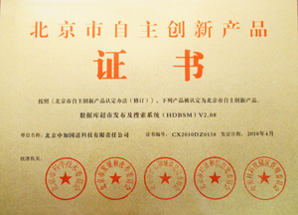

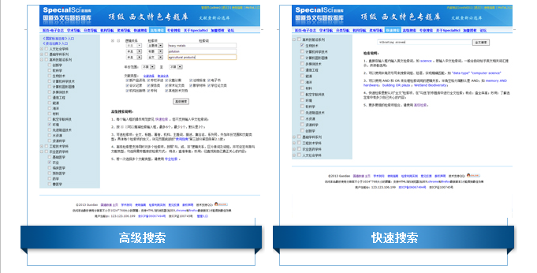

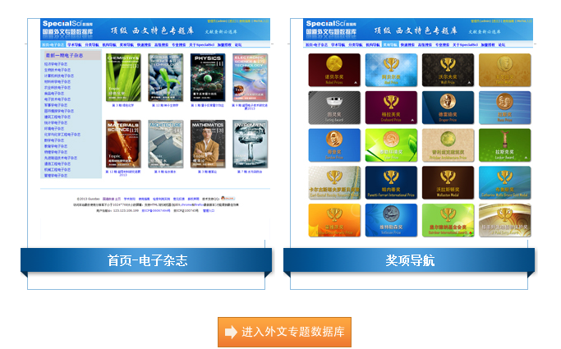
高科技前沿系列
外文生物技术专题库 外文计算机学科技术专题库 外文计算机图形图像专题库 外文多媒体技术专题库 外文通信工程专题库 外文能源专题库 外文海洋专题库 外文材料专题库 外文航空宇航科技 外文环境专题库 外文软科学专题库 外文先进制造技术专题库 外文水资源专题库 外文资源科学专题库 外文创新学专题库

基础学科系列
外文数学专题库 外文物理学专题库 外文化学专题库 外文地理学专题库 外文力学专题库 外文生物学专题库 外文大气学科专题库 外文天文学专题库 外文系统科学专题库 外文语言学专题库

工程技术学科
外文食品专题库 外文建筑工程专题库 外文矿业工程专题库 外文冶金工程专题库 外文测绘科学专题库 外文机械工程专题库 外文动力与电气设备工程专题库 外文交通运输专题库 外文核科学技术专题库 外文安全科学技术专题库 外文轻工纺织专题库 外文电子技术专题库 外文武器装备专题库 外文地球物理与地质工程专题库

农业医药学科
外文农业专题库 外文基础医学专题库 外文临床医学专题库 外文预防医学专题库 外文药学专题库 外文兽医学专题库

人文社会学科
外文教育专题库 外文经济学专题库 外文企业管理专题库 外文管理学专题库 外文金融与财务会计专题库 外文图书情报学专题库 外文法学专题库 外文传媒与艺术专题库 外文行为与社会科学专题库 外文体育专题库 外文心理学专题库 外文历史学专题库 外文哲学专题库 外文民族与宗教专题库 外文军事学专题库 外文文学专题库

